Odvětví ICT: Kde jsi, nová ekonomiko? Únor 2012

  - Odlišný vývoj v telekomunikacích oproti činnostem v informačních technologiích

- Pomalé zotavování odvětví z krize připadá na vrub vývoje v telekomunikacích | Jestliže se celé odvětví ICT zotavovalo z krize podle dosahovaných tržeb relativně pomalu, lze to přičíst především vývoji v segmentu telekomunikací, kde od roku 2009 pokračuje meziroční pokles tržeb v běžných i stálých cenách (graf č. 8).  Naproti tomu činnosti v oblasti informačních technologií se po relativně nízkém poklesu tržeb v reálném vyjádření v roce 2009 vymanily z útlumu rychle – v roce 2010 byla sice ještě zaznamenána stagnace tržeb v reálném i nominálním vyjádření, ale v pololetí 2011 se tržby v činnostech spojených s informačními technologiemi vrátily k silnému růstu, který byl srovnatelný s rokem 2007 (graf č. 8).
- V pololetí 2011 v ICT rychlejší růst tržeb reálně než nominálně vlivem stlačování cen | V kontextu s celým obdobím 2006-2010 však je pro pololetí 2011 typické, že rychleji zde rostly tržby v reálném vyjádření než tržby v běžných cenách. Začíná se zde také projevovat fenomén stlačování cen, stejně jako v telekomunikacích, kde k němu ovšem začalo docházet již o několik let dříve. Firmy působící v segmentu informačních technologií se tak zřejmě ve snaze docílit zvýšení prodeje uchýlily k deflační strategii.
Graf č. 8: Tržby v segmentu telekomunikací a segmentu informačních technologií
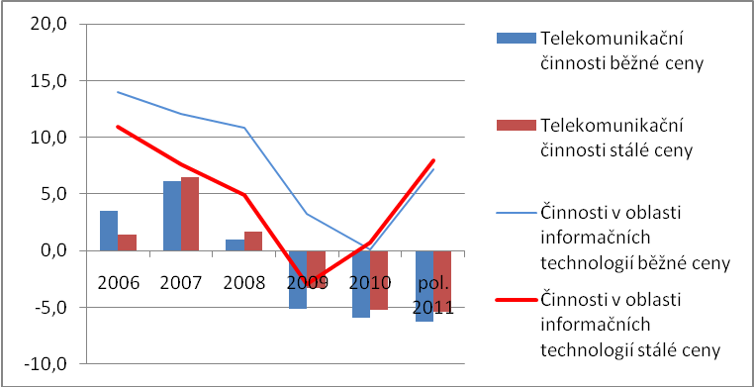
Pramen: ČSÚ

